**Exercícios - Diagrama de Classes**

1. Descreva a posição do diagrama de classes no processo de desenvolvimento incremental e iterativo. Quando eles são utilizados e para quê?
2. O nome “entidade” pode aparecer em dois contextos diferentes, a saber, a categorização BCE e na descrição dos padrões táticos do DDD. Discuta as diferenças e semelhanças existentes entre esses usos.
3. Construa o modelo de classes de domínio de um sistema de informações para controlar o campeonato da Fórmula 1.
4. Desenhe um diagrama de classes com relacionamentos, nomes de papéis e multiplicidades para as seguintes situações:
   1. Uma Pessoa pode ser casada com outra Pessoa.
   2. Uma Disciplina é pré-requisito para outra Disciplina.
   3. Uma Peça pode ser composta de diversas outras Peças.
5. Considere o diagrama de classes a seguir, que exibe uma classe associativa entre as classes Pessoa e Empresa. Crie um diagrama de classes equivalente ao fornecido a seguir, mas sem utilizar uma classe associativa.  
   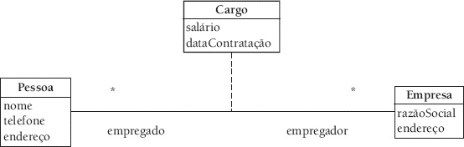
6. Construa um diagrama de classes inicial para a seguinte situação: Pacotes são enviados de uma localidade a outra. Pacotes têm um peso específico. Localidades são caracterizadas pelas facilidades de transporte (p. ex., rodoviárias, aeroportos e autoestradas). Algumas localidades são vizinhas, isto é, existe uma rota direta de transporte entre tais localidades. A rota de transporte entre as localidades tem certo comprimento (a distância entre as localidades). Trens, aviões e caminhões são usados para o transporte de pacotes. Cada um destes meios de transporte pode suportar uma carga máxima de peso. A cada momento, durante o seu transporte, é necessário saber a posição (localidade) de cada pacote. Também é necessário manter o controle de que meio de transporte está sendo utilizado em cada parte da rota para um certo pacote.
7. Considere o seguinte discurso relativo a um sistema de partidas de tênis: “Num torneio de tênis, cada partida é disputada entre dois jogadores. Pretende-se manter informação sobre o nome e a idade dos jogadores; data da partida e atribuição dos jogadores às partidas. O máximo de partidas que um jogador poderá realizar são seis e o mínimo uma”. Desenhe o diagrama de classes correspondente.
8. Desenhe um diagrama equivalente ao da Figura abaixo de duas formas:
   1. Utilizando uma classe ordinária para substituir a classe associativa.
   2. Utilizando uma associação ternária.

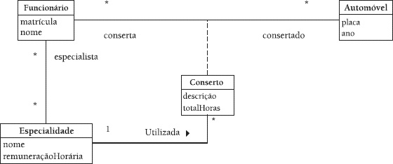

1. Identifique classes e/ou relacionamentos a partir das seguintes regras do negócio:
   1. Pedidos são compostos de vários itens de pedido.
   2. Um item de pedido diz respeito a um e exatamente um produto.
   3. Um pedido pode conter até 20 itens.
2. Considere um sistema de software para controlar um hotel. Normalmente, um hóspede ocupa um quarto por estada. Suponha, porém, que uma nova regra foi criada no negócio: agora, um hóspede pode utilizar até três quartos. Desenhe o diagrama de classe para essas duas situações.
3. Reflita sobre a seguinte afirmação: “O tamanho do cartão CRC ajuda a limitar e a restringir a complexidade das classes identificadas nas sessões CRC.”
4. Reflita e discuta com algum colega sobre a seguinte afirmação: “Atributos são similares a associações. Um atributo de uma classe é apenas uma notação para associá la a um conceito que tem um valor atômico.”
5. A seguir, são enumeradas diversas responsabilidades típicas de serem encontradas em objetos de um sistema de software. No contexto da categorização BCE, discuta qual das categorias de objetos (fronteira, controle ou entidade) é mais adequada para cumprir cada uma dessas responsabilidades:
   1. Criação ou destruição de um objeto.
   2. Formação ou destruição de associações entre objetos de entidade.
   3. Obtenção ou modificação de valores de atributos de um objeto de entidade.
   4. Exibição de mensagens para o ator.
   5. Realização de cálculos complexos.
6. Considere as instâncias das classes do diagrama exibido a seguir  
   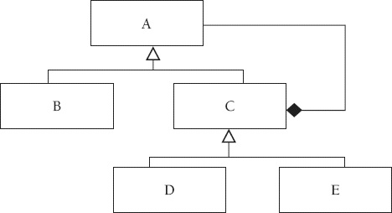  
   Para o diagrama de classes apresentado, qual das seguintes situações são possíveis?
   1. e1 contém um d1, o qual contém um e2, o qual contém um b2.
   2. a1 contém um c1, o qual contém um d1.
   3. b1 contém um d1, o qual contém um e2 .
   4. c1 contém um a1, o qual contém b1.
7. Considere o diagrama de classes a seguir. Há como construir um modelo equivalente, sem o uso de gen/spec? Qual seria a vantagem dessa transformação?  
   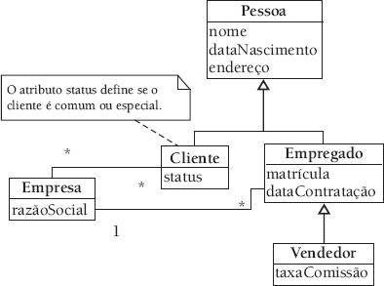
8. Analise os dois fragmentos de diagrama de classes a seguir. Eles são equivalentes? Explique sua resposta.  
   